# 初始化数据库，执行脚本

1. 脚本/建库_dm.sql

DMS下执行

1. 脚本/Table_dm.sql
2. 脚本/Data_dm.sql
3. 脚本/Dict_dm.sql

DMS_LOG下执行

1. 脚本/Log_dm.sql

# 修改配置文件

配置文件在压缩包/config/application-prod.yml

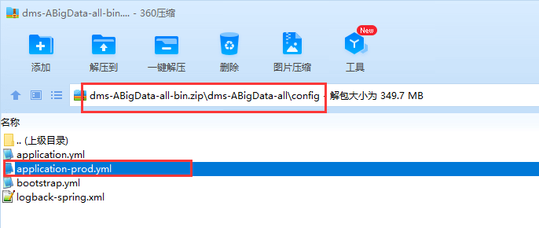

**下面标出来的配置必须修改：**

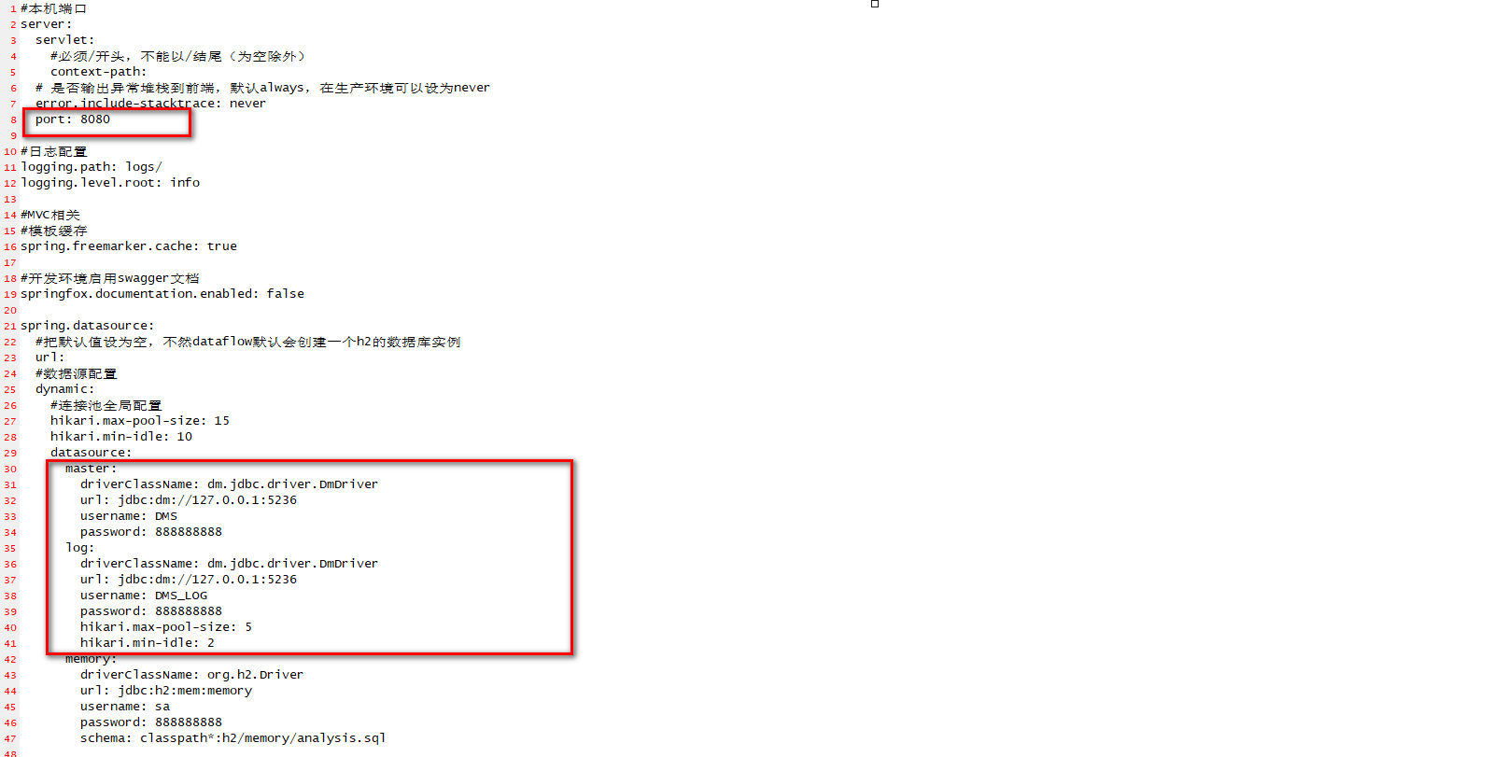

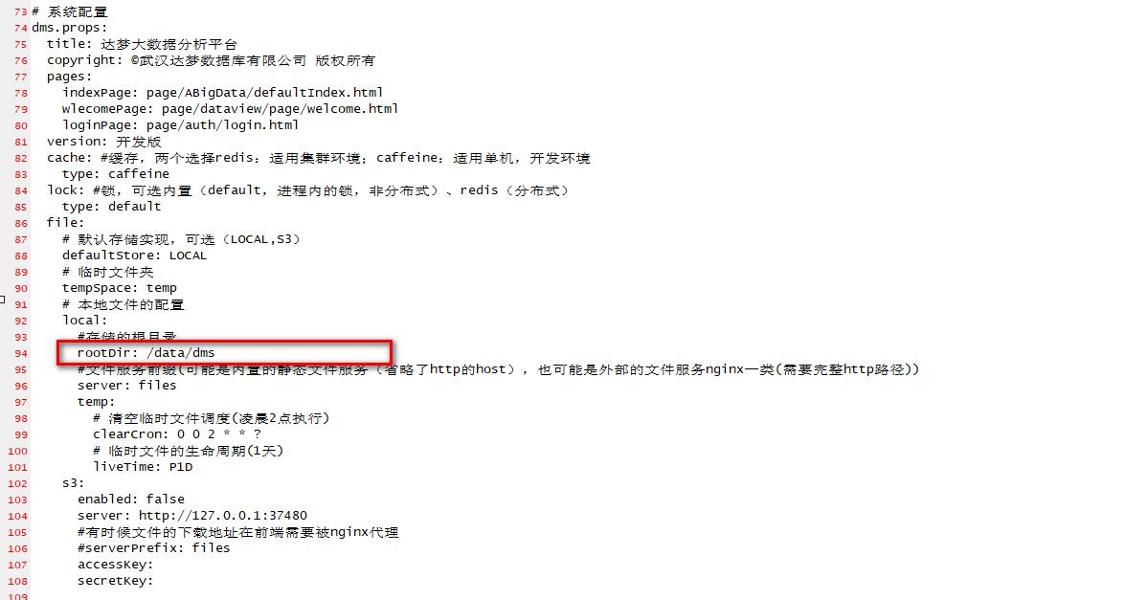

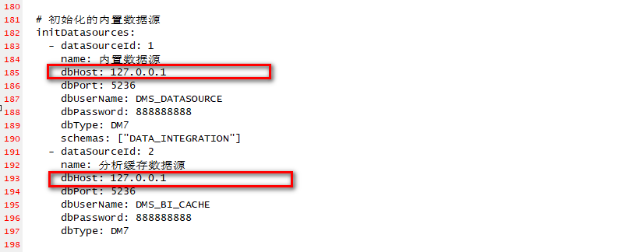

**注意，此项目不兼容jdk8以下版本。**

要保证 etc/profile中的Java 版本是1.8或以上版本

启动之前，需要想给bin文件下的目录赋予运行权限，否则无法运行

然后修改start.sh 在 #!/bin/bash 后面添加 . /etc/profile 加载配置文件

启动的时候，先运行sh installService.sh

然后，运行sh startService.sh

启动过程中的错误信息看logs下的info.log文件

# 组件上传

默认没有任何可视化组件，必须上传

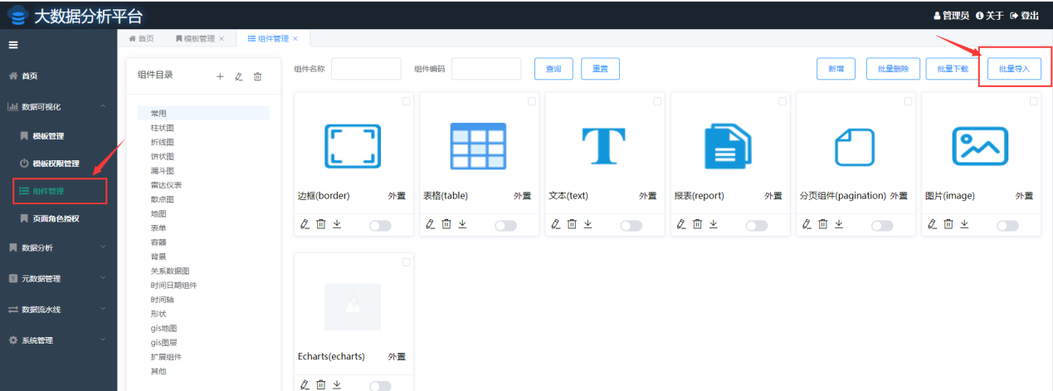

批量选择可视化组件包下面的所有组件

# 流程节点上传

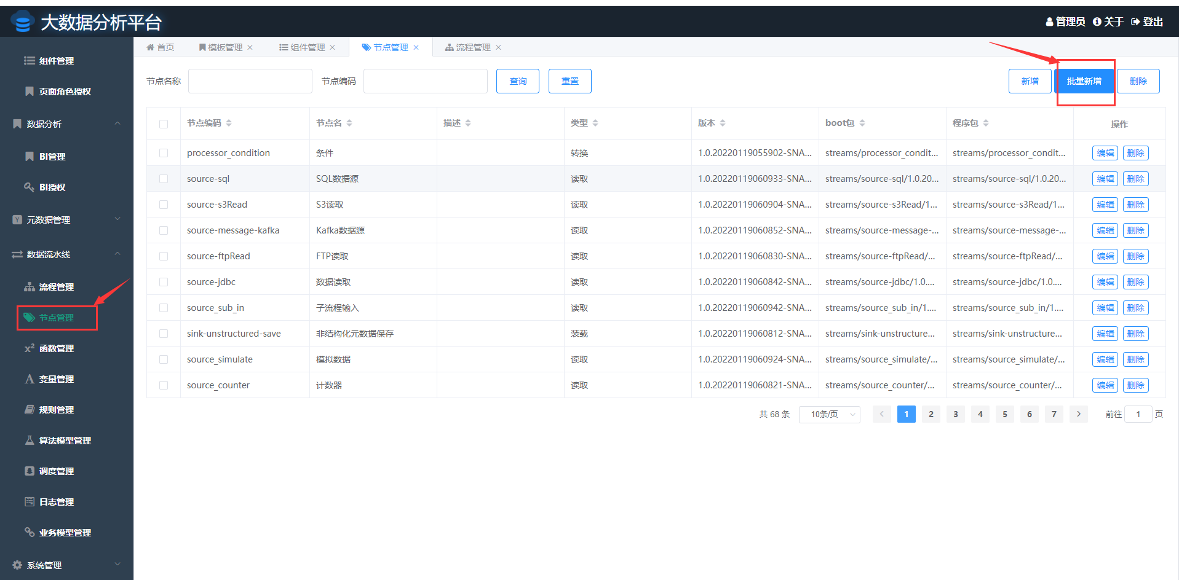

批量选择streams下面的所有组件